**E https://www.tumifaigirar.net/sites/default/files/styles/large/public/logo-small_0.png?itok=5ro6hahv**



**Una giornata a… LUCCA**

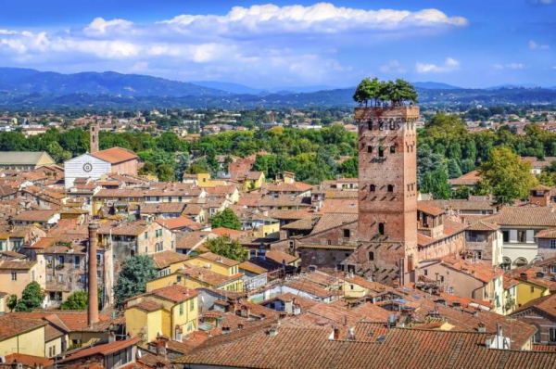

**24 settembre**

H 6.00 circa ritrovo dei Sigg.ri partecipanti nei luoghi convenuti e partenza in autopullman G.T. per la Toscana. Sosta lungo il percorso. Inizieremo la nostra giornata con la visita di Lucca, ammirando la sua cinta muraria fortificata che corre intorno alla città per 4 km e che al suo interno racchiude tesori artistici… questa piccola città che ci racconterà 2000 anni di storia tra chiese, pievi, musei e palazzi storici come la Cattedrale di San Martino e la Basilica di San Frediano che risalgono all’epoca del maggior splendore commerciale della città, il Medioevo, quando la fabbricazione e la vendita della seta avevano arricchito la popolazione. Rimarremo incantati dalla Piazza Anfiteatro, la più bella di Lucca, ed addentrandoci nei vicoli medievali raggiungeremo il Duomo che custodisce al suo interno il famoso Volto Santo ed infine attraverseremo anche la Piazza Napoleone, dall’aspetto e nome tipicamente francese. Al termine, tempo libero per il pranzo per poter assaggiare qualche specialità locale come le ottime zuppe toscane, la Farinata, i Tordelli, il Baccalà arrosto con i ceci, il Castagnaccio, i Necci e molto altro! Nel pomeriggio tempo a disposizione per le visite individuali. H 17.00 partenza per il viaggio di ritorno. Arrivo previsto in serata.

**QUOTA INDIVIDUALE di PARTECIPAZIONE € 55,00**

(minimo 35 partecipanti)

**La quota comprende:**

- Viaggio in autopullman G.T.

- Accompagnatore

- Assicurazione medico/bagaglio

**La quota non comprende:**

- I pasti e le bevande

- Ingressi a musei e monumenti

- Extra personali e quanto non indicato ne “la quota comprende”

**Prenotazioni presso Etsi Aps** **Anteas**

**Sede di Novara** Via dei Caccia 7/B - C.F. 94069530031

Tel. 0321/6751054-6751042 - Fax 0321-6751041 **Logo WhatsApp: semplice ma incisivo366-6515208**

mail:  [etsi@cislnovara.it](mailto:etsi@cislnovara.it) [www.etsinovara.it](http://www.etsinovara.it)